ＣＰＤ対応 令和6年5月9日
公益社団法人日本技術士会北海道本部
社会活動委員会 北方海域技術研究委員会
－令和6年度 総会・特別講演会－

１．開催日：令和6年5月31日（金）

２．開催場所：かでる２・７ 520研修室
札幌市中央区北2条西7丁目 TEL 011-204-5100

３．総 会：15時15分～15時30分

議 事
（１）令和5年度 事業・収支状況報告
（２）令和6年度 役員変更
（３）令和6年度 事業計画・予算案
※ 総会は当研究委員会会員の方に出席していただきます。

４．特別講演会：16時00分～17時00分
※参 加 費 ：日本技術士会会員 500円
日本技術士会北海道本部会友 1,000円
非会員【CPD行事受講証希望者】 1,500円
一般（CPD行事受講証なし） 無 料

16:00～16:05 開会挨拶 北方海域技術研究委員会 代 表 櫻井 泉

16:05～16:55 講演 「 河口沿岸域の土砂動態と諸課題（港内堆砂と浅海生物影響） 」
国立大学法人 北海道大学 名誉教授 山下 俊彦 氏
（※講演時間には5分程度の質疑応答を含みます）

16:55～17:00 閉会挨拶 北方海域技術研究委員会 副 代 表 林 誉命

５．意見交歓会：17時30分～19時30分
場 所：串焼 おでん 根 北1条店
札幌市中央区北1条西3丁目 敷島北一条ビル駐車場2F
TEL: 011-219-1715
参加費：3,500円程度（当日特別講演会会場受付にて承ります）
※“石川”で予約してあります。
※意見交歓会のみの参加も歓迎します。

準備の都合上、5月24日(金) 17時までに、総会・講演会・意見交歓会別の出欠、会員区分を下記申込書に記入しE-MailまたはFAXにてご連絡くださいますようお願い申し上げます。
なお、講演会・意見交歓会は、当研究委員会及び北海道本部会員以外の方も参加できます。お手数ですが、研究委員会会員の方には、まわりの方にも参加を呼びかけて頂けると幸いです。

連絡先： 石川 浩希（北日本港湾コンサルタント 内）
E-Mail： ishikawa@njpc.co.jp
TEL：011-281-9111，FAX：011-252-9701

------------------------------- 参加申込書 ---------------------------------

公益社団法人日本技術士会北海道本部 社会活動委員会 北方海域技術研究委員会
令和6年度 総会・特別講演会（R6.5.31）

（ふりがな）  氏 名 | 所属・連絡先(TEL又はE-mail) | 出席（○）  欠席（×） |  |  | いずれかに○
（ふりがな）  氏 名 | 所属・連絡先(TEL又はE-mail) | 総 会 | 講演会 | 意見  交歓会 | 会員 | 会友 | 非会員  (CPD有) | 一般  (CPD無)
【例】北方 太郎  (ほっぽう たろう) | (株)北方コンサル  ●●●＠●●●●.co.jp | ○ | ○ | × | ○
※この用紙をE-mailまたはFAXにて お送り下さい
- 以上 -
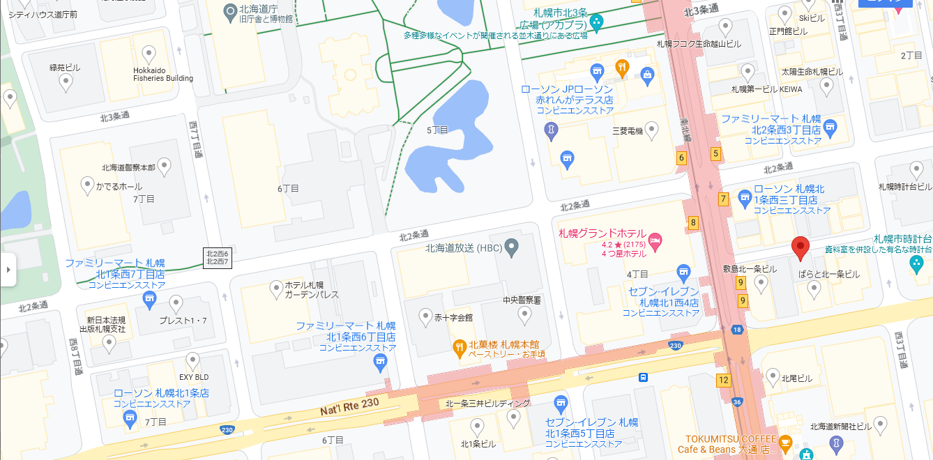
会場案内

講演会会場

意見交歓会会場

